 | ISTITUTO STATALE D’ISTRUZIONE SECONDARIA SUPERIORE  “ G. B. NOVELLI ”  Liceo delle Scienze Umane - Liceo Linguistico - Liceo delle Scienze Umane opzione economico sociale  Istituto Professionale Abbigliamento e Moda - Istituto Professionale per i Servizi Socio Sanitari  Istituto Professionale Servizi per l’Enogastronomia e l’Ospitalità Alberghiera  Via G.B. Novelli, N° 1 81025 MARCIANISE (CE)Codice Fiscale : 80102490614 – Distretto Scolastico n° 14  Segr. Tel :0823/511909 – Fax 0823511834 VicedirigenzaTel :0823-580019  Tel Dirigente Scolastico : 0823/511863  E-mail :ceis01100n@istruzione.itE-mail certificata (PEC) : ceis01100n@pec.istruzione.it  Sito Web : www.istitutonovelli.it | 
Prot. n. 18671/V del 21/10/2022

Alle Famiglie degli Studenti frequentanti le Classi Terze, Quarte e Quinte
a.s. 2022/2023
di ciascun indirizzo di studi presente presso l’ISISS “G.B. Novelli” di Marcianise

Agli Studenti frequentanti le Classi Terze, Quarte e Quinte a.s. 2022/2023
di ciascun indirizzo di studi presente presso l’ISISS “G.B. Novelli” di Marcianise Corso Diurno e Corso Serale

Alla DSGA
Comunicazione n. 10

OGGETTO : Criteri di attribuzione dei Crediti scolastici- Anno scolastico 2022/2023

Si riporta di seguito quanto deliberato, nella seduta del Collegio dei Docenti del giorno 20 Ottobre 2022, relativamente all’attribuzione dei crediti scolastici a.s. 2022/2023 per gli studenti frequentanti le classi Terze, Quarte e Quinte di ciascun indirizzo di studi presente presso l’ISISS “G.B. Novelli” di Marcianise a.s. 2022/2023 e per i candidati esterni agli esami preliminari e agli esami di idoneità e agli esami integrativi.
Quanto deliberato è altresì pubblicato sul sito di questa istituzione scolastica www.istitutonovelli.edu.it nelle sezioni “Area Studenti , “Area Famiglie” e “Didattica” alla voce “Crediti scolastici”.
Criteri di attribuzione dei Crediti Scolastici a.s. 2022/2023
Il decreto legislativo n. 62 del 13 aprile 2017 recante “Norme in materia di valutazione e certificazione delle competenze nel primo ciclo ed esami di Stato, a norma dell’articolo 1, commi 180 e 181, lettera i), della legge 13 luglio 2015, n. 107” ha modificato l’organizzazione dell’esame di Stato conclusivo percorsi di istruzione secondaria di secondo grado.

Requisiti di ammissione all’esame dei candidati interni previsti dall’art. 13, comma 2, lettere a) e d) del d.lgs. n.62/2017.
Per essere ammessi agli Esami di Stato requisiti necessari sono :
- Frequenza per almeno tre quarti del monte ore annuale personalizzato, fermo restando quanto previsto dall'articolo 14,comma 7, del decreto del Presidente della Repubblica del 22 giugno2009, n. 122;
- Partecipazione, durante l'ultimo anno di corso, alle prove predisposte dall'INVALSI, volte a verificare i livelli di apprendimento conseguiti nelle discipline oggetto di rilevazione di cui all'articolo 19;
- Svolgimento dell'attività relativa ai PCTO (percorsi precedentemente denominati di alternanza scuola-lavoro) secondo quanto previsto dall'indirizzo di studio nel secondo biennio e nell'ultimo anno di corso.
- votazione non inferiore ai sei decimi in ciascuna disciplina o gruppo di discipline valutate con l'attribuzione di un unico voto secondo l'ordinamento vigente e un voto di comportamento non inferiore a sei decimi. Nel caso di votazione inferiore a sei decimi in una disciplina o in un gruppo di discipline, il consiglio di classe può deliberare, con adeguata motivazione, l'ammissione all'esame conclusivo del secondo ciclo

I Crediti Scolastici sono normati dall’Art. 15 del decreto legislativo 62/2017

Comma 1 , Art. 15 decreto legislativo 62/2017
In sede di scrutinio finale il consiglio di classe attribuisce il punteggio per il credito scolastico maturato nel secondo biennio e nell'ultimo anno fino ad un massimo di quaranta punti, di cui dodici per il terzo anno, tredici per il quarto anno e quindici per il quinto anno.
Partecipano al consiglio tutti i docenti che svolgono attività e insegnamenti per tutte le studentesse e tutti gli studenti o per gruppi degli stessi, compresi gli insegnanti di religione cattolica e per le attivita' alternative alla religione cattolica, limitatamente agli studenti che si avvalgono di questi insegnamenti.

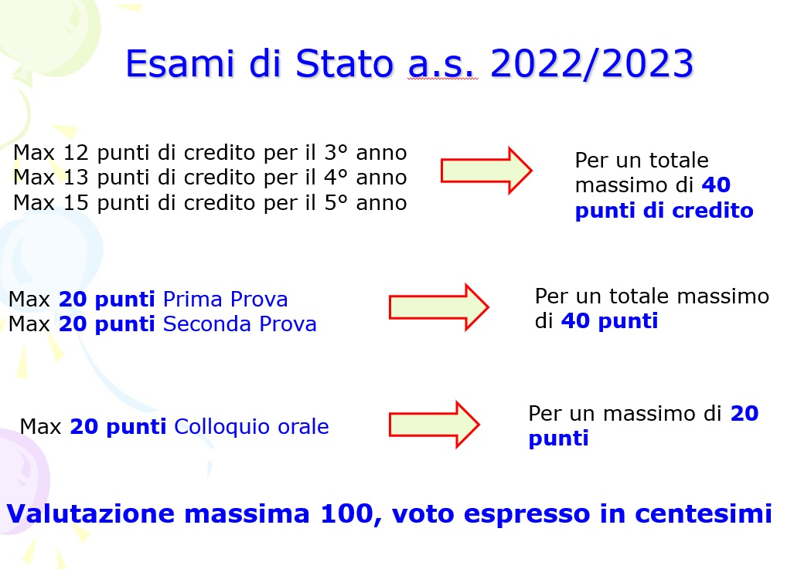

Il decreto legislativo n. 62/2017 nell’allegato A prevede :
La Tabella denominata “Attribuzione del credito scolastico” che definisce la corrispondenza tra la media dei voti conseguiti negli scrutini finali per ciascun anno di corso e la fascia di attribuzione del credito scolastico
Detta tabella viene di seguito riportata:

1)Tabella “attribuzione credito scolastico”
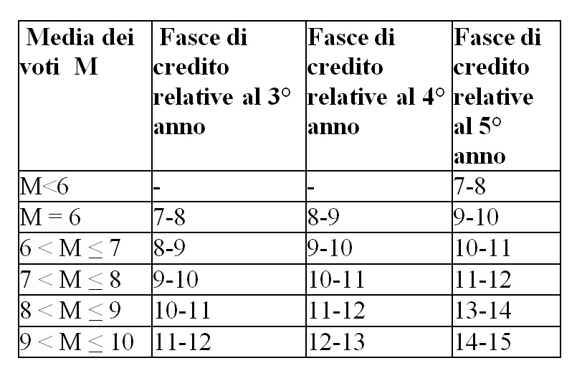

Per l’a.s. 2022/2023
Per l’a.s. corrente 2022/2023 i crediti relativi a tutte e tre le classi : Terze, Quarte e Quinte dovranno essere attribuiti su base 40 e dunque non vi è la necessità di operare alcuna conversione.

Criteri di attribuzione dei crediti Scolastici Classi Terze, Quarte e Quinte a.s. 2022/2023
Ai fini dell’attribuzione del credito scolastico per gli allievi del triennio, oltre alla media aritmetica M dei voti riportata in seno agli scrutini finali, si considereranno i seguenti tre parametri :
1)Frequenza
2)Interesse ed impegno nella partecipazione al dialogo educativo anche con riferimento :
alla partecipazione attiva e proficua alle attività relative all’insegnamento della Religione Cattolica o all’ insegnamento alternativo a quello della Religione Cattolica e considerazione del profitto che ne ha tratto.
3)Partecipazione ad attività complementari ed integrative realizzate dall’istituzione scolastica

Tabella di valutazione dei parametri
Nella seduta del 20 Ottobre 2022 il collegio dei docenti all’unanimità dei presenti ha deliberato la seguente tabella di valutazione relativa ai tre parametri anzidetti:
Valutazione dei parametri
Parametro | Punteggio
1)Frequenza | da 0 a 60 ORE di assenza 0,30 punti  da 61 a 80 ORE di assenza 0,20 punti  da 81 a 100 ORE di assenza 0,10 punti  Max 0,30 punti
2) Interesse ed impegno nella partecipazione al dialogo educativo anche con riferimento :  alla partecipazione attiva e proficua alle attività relative all’insegnamento della Religione Cattolica o all’ insegnamento alternativo a quello della Religione Cattolica e considerazione del profitto che ne ha tratto. | 0,20punti  0,10 punti  Max 0,30 punti
3) Partecipazione ad attività complementari ed integrative realizzate dall’Istituzione scolastica | Max 0,40 punti  Così come di seguito precisato

Nella seduta del 20 Ottobre 2022 il collegio dei docenti all’unanimità dei presenti ha deliberato di considerare assidua la frequenza qualora l’allievo nel corso dell’anno scolastico abbia effettuato un numero di ore di assenze minore o uguale a 100 e di attribuire per il parametro frequenza i punteggi così come sopra riportati e ai soli fini dell’attribuzione del punteggio aggiuntivo relativo al parametro Frequenza, le assenze derogabili NON devono essere scomputate dal numero totale di ore di assenze effettuate dallo studente , ovvero si valuta il parametro frequenza scolastica nel caso di frequenza effettiva a scuola.

Parametro 3)
Partecipazione ad attività complementari ed integrative realizzate dall’Istituzione scolastica
Ai fini dell’attribuzione del credito scolastico sono valutabili le partecipazioni degli studenti ad attività complementari ed integrative realizzate dall’Istituzione scolastica e rientranti in una di queste tipologie così come di seguito indicate:

a)Partecipazione documentata a manifestazioni, eventi, gare, concorsi come esito di attività curriculari effettuate nell’ambito dell’istituzione scolastica ( ad esempio partecipazione al Festival SLAM, partecipazione ad attività di Orientamento, partecipazione alla Marcia della pace, sfilate, manifestazioni
gastronomiche, etc.) .
(Valutazione 0,05 punti per ciascuna attività, max 3 attività valutabili, si valuta anche una sola attività svolta).
Nella seduta del 20 Ottobre 2022 il collegio dei docenti all’unanimità dei presenti ha deliberato che al vincitore (primo classificato) di ogni tipologia di gara/concorso di carattere culturale e/o didattico formativo a cui l’istituzione scolastica partecipa venga attribuito il punteggio di 0,15 anzicché del punteggio di 0,05 relativo alla sola partecipazione.

b)Partecipazione ad attività progettuali svolte in orario extra curriculare di durata fino a 10 ore documentate da un’attestazione redatta e sottoscritta a cura del docente che si occupa dell’attività progettuale.
(Valutazione 0,05 punti per ciascuna attività, max 3 attività valutabili)

c)Partecipazione ad attività progettuali svolte in orario extra curriculare di durata da 11 ore fino a 30 ore documentate da un’attestazione redatta e sottoscritta a cura del docente che si occupa dell’attività progettuale.
(Valutazione 0,15 punti per ciascuna attività, max 3 attività valutabili per max 0,40 punti)
d)Partecipazione ad attività progettuali svolte in orario extra curriculare di durata maggiore o uguale a 31 ore documentate da un’attestazione redatta e sottoscritta a cura del docente che si occupa dell’attività progettuale.
(Valutazione 0,40 punti per ciascuna attività, max 1 attività valutabile)
e) Partecipazione attiva dei rappresentanti degli studenti eletti in seno al Consiglio di Istituto ( frequenza almeno del 75% alle sedute del C.I.)
(Valutazione 0,30 punti )
f)Partecipazione attiva dei rappresentanti degli studenti eletti in seno alla Consulta Provinciale degli Studenti
(Valutazione 0,40 punti =Alla partecipazione attiva dei rappresentanti degli studenti eletti in seno alla
Consulta Provinciale degli Studenti è attribuito un punteggio pari a 0,40 punti ovvero viene riconosciuto a detti studenti il punteggio massimo relativo al parametro 3)
g)Per ciascun anno del triennio ( 3°, 4° e 5° anno) è valutabile una sola attività svolta durante il primo Biennio, non ancora valutata ai fini del credito scolastico. Detta attività svolta durante il primo biennio sarà valutata a seconda della tipologia di cui ai casi a), b) ,c), d), e) ed f) .

NOTA BENE : Il punteggio ottenuto dalla valutazione delle attività svolte da un allievo relativamente al parametro 3) tipologie a), b),c),d),e),g) , non potrà in ogni caso superare 0,40 punti.
Precisazioni
Il punteggio ottenuto dalla valutazione delle attività svolte da un allievo relativamente al parametro 3) (tipologie a), b),c),d),e) e g) ), non potrà in ogni caso superare 0,40 punti.
- Affinché possa essere rilasciato, ad un allievo frequentante qualunque anno di ciascun indirizzo di studi di questa Istituzione scolastica, l’attestato di partecipazione relativamente ad un’attività progettuale afferente al PTOF a.s. 2022/2023 svolta dallo studente internamente all’istituzione scolastica ISISS “G.B. Novelli” di Marcianise, l’allievo deve aver frequentato l’attività progettuale per almeno il 75% della durata dell’attività progettuale stessa. Deroga: per gli allievi che partecipano alle attività extra curriculari relative al Gruppo Sportivo, in considerazione del fatto che l’orario delle lezioni di molti studenti contempla le lezioni in orario pomeridiano nei giorni di Lunedì, Mercoledì e Venerdì, nella seduta del 20 Ottobre 2022 il collegio dei docenti all’unanimità dei presenti ha deliberato che è bastevole almeno il 50% delle presenze affinché gli allievi partecipanti alle attività del gruppo sportivo ricevano l’attestazione relativa alla partecipazione alle attività del gruppo sportivo.
- Gli attestati relativi alle attività delle tipologie a), b), c), d), e),f) e g) devono essere consegnati, per le classi Quinte entro il 15 Maggio affinché siano inserite nel documento del 15 Maggio. Per le classi Terze e Quarte detti attestati dovranno essere consegnati almeno una settimana prima della data dello scrutinio di Giugno.
- Non sono valutabili come attività afferenti al parametro 3) le attività e gli stage relativi ai percorsi PCTO.
Ai fini dell’attribuzione del credito scolastico per gli alunni delle classi Terze , Quarte e Quinte relativamente all’anno scolastico 2022/2023, il collegio dei docenti nella seduta del giorno 20 Ottobre 2022 all’unanimità dei presenti ha deliberato i seguenti criteri :
si distinguono i seguenti casi a seconda che la media M conseguita dall’allievo in seno allo scrutinio finale sia minore di 6 ( per le sole classi Quinte) oppure per tutte le classi Terze, Quarte e Quinte sia compresa tra 6 e 9 (9 incluso) oppure sia compresa tra 9 e 10.
Caso media M strettamente minore di 6 : M < 6 ( Per le sole classi Quinte)
- se la media M strettamente minore di 6 è tale che la sua parte decimale è maggiore o uguale del valore di 0,90 allora si attribuirà all’allievo come credito scolastico il valore di punti 8 ; se la media M strettamente minore di 6 è tale che la sua parte decimale è strettamente minore del valore di 0,90 ma all’allievo è stato attribuito un punteggio aggiuntivo P in virtù del soddisfacimento di uno o più di uno dei tre parametri sopra riportati, alla parte decimale della media M si andrà ad aggiungere il punteggio aggiuntivo P. Se tale nuovo valore ottenuto è ancora strettamente minore del valore di 0,90 all’allievo sarà attribuito, come credito scolastico, il valore minimo della relativa banda di oscillazione ovvero punti 7 , se invece tale nuovo valore è maggiore o uguale del valore di 0,90 allora all’allievo sarà attribuito un credito scolastico pari al valore massimo della relativa banda di oscillazione ovvero punti 8.
Se la media M è compresa tra 6 e 9 (9 incluso) :
- Considerata la media M dei voti, se la sua parte decimale è maggiore del valore di 0,50 allora si attribuirà automaticamente come credito scolastico il valore massimo della banda di oscillazione individuata dalla media M.
- Se la parte decimale della media M dei voti è inferiore o uguale al valore di 0,50 ma all’allievo è stato attribuito un punteggio aggiuntivo P in virtù del soddisfacimento di uno o più di uno dei tre parametri sopra riportati, alla parte decimale della media M si andrà ad aggiungere il punteggio aggiuntivo P. Se tale nuovo valore ottenuto è ancora inferiore o uguale al valore di 0,50 all’allievo sarà attribuito, come credito scolastico, il valore minimo della banda di oscillazione, se invece tale nuovo valore è maggiore del valore di 0,50 allora all’allievo sarà attribuito un credito scolastico pari al valore massimo della banda di oscillazione.
Per gli allievi meritevoli ovvero nel caso in cui un allievo riporti una media M con 9<M ≤ 10, il Collegio ha deliberato il seguente criterio:
Classi Terze, Quarte e QUINTE : media 9<M ≤10
- se la media M dei voti conseguita dall’allievo è maggiore o uguale al valore di 9,20
- prescindendo dalla valutazione dei 3 parametri - si attribuisce direttamente il massimo della relativa banda di oscillazione, ovvero 12 punti per il Terzo anno, 13 punti per il Quarto anno e 15 punti per il Quinto anno.
- Se invece la media M è compresa strettamente tra 9 e 9,20:
9 < M < 9,20
nell’attribuzione del credito scolastico si considererà anche l’eventuale punteggio P scaturito dalla valutazione dei 3 parametri. Se la parte decimale della media M dei voti è inferiore al valore di 0,20 ma all’allievo è stato attribuito un punteggio aggiuntivo P in virtù del soddisfacimento di uno o più di uno dei tre parametri sopra riportati, alla parte decimale della media M si andrà ad aggiungere il punteggio aggiuntivo P. Se tale nuovo valore ottenuto è ancora minore o uguale al valore di 0,50 all’allievo sarà attribuito, come credito scolastico, il valore minimo della banda di oscillazione, se invece tale nuovo valore è maggiore del valore di 0,50 allora all’allievo sarà attribuito un credito scolastico pari al valore massimo della banda di oscillazione.

CRITERI DI ATTRIBUZIONE DEL CREDITO SCOLASTICO PER GLI STUDENTI DEL CORSO SERALE DELL’INDIRIZZO PROFESSIONALE ALBERGHIERO A.S. 2022/2023
Alla fine del secondo periodo didattico (Terzo e Quarto anno) e dunque alla fine del Quarto anno si deve attribuire il credito scolastico agli studenti del corso serale dell’indirizzo Professionale Alberghiero corso serale, così come si deve attribuire il credito scolastico alla fine del terzo periodo didattico ( a conclusione del Quinto anno) agli studenti del 5° anno del corso serale dell’indirizzo Professionale Alberghiero corso serale .
Si riportano di seguito i criteri che il Collegio dei docenti ha deliberato nella seduta del 20 Ottobre 2022 ai fini dell’attribuzione del credito scolastico per gli studenti del corso serale dell’indirizzo Professionale Alberghiero.
In premessa si precisa che per l’attribuzione del credito scolastico per gli studenti del Quarto anno ( fine del secondo periodo didattico) e per l’attribuzione del credito scolastico per gli studenti del Quinto anno ( fine del terzo periodo didattico) fare riferimento alla Tabella contenuta nell’ Allegato A del Decreto Legislativo n. 62/2017.
Per gli studenti del Corso serale si propone al Collegio la seguente tabella di valutazione dei parametri ai fini dell’attribuzione del credito scolastico alla fine del Secondo periodo didattico ( a conclusione del Quarto anno) e alla fine del Terzo Periodo didattico ( a conclusione del Quinto anno) :

TABELLA DI VALUTAZIONE DEI PARAMETRI PER GLI STUDENTI DEL CORSO SERALE

Parametro | Punteggio
1)Frequenza | Fino a 150 ore di assenza  0,50 punti
2) Interesse ed impegno nella partecipazione al dialogo educativo anche con riferimento :  alla partecipazione attiva e proficua alle attività relative all’insegnamento della Religione Cattolica  ( laddove previsto detto insegnamento) | 0,40 punti  0,10 punti  Nota : laddove per una classe non sia previsto l’insegnamento della religione cattolica, il Consiglio di Classe relativamente al parametro 2) può attribuire per gli studenti meritevoli 0,50 punti  Max 0,50 punti

Il Collegio dei docenti nella seduta del 20 ottobre 2022 ha deliberato di considerare assidua la frequenza qualora lo studente nel corso dell’anno scolastico abbia effettuato un numero di ore di assenze minore o uguale a 150 e di attribuire per il parametro frequenza il punteggio così come sopra riportato e ai soli fini dell’attribuzione del punteggio aggiuntivo relativo al parametro Frequenza, le assenze derogabili NON devono essere scomputate dal numero totale di ore di assenze effettuate dallo studente , ovvero si valuta il parametro frequenza scolastica nel caso di frequenza effettiva dello studente a scuola.

Ai fini dell’attribuzione del credito scolastico per gli studenti delle classi Quarte ( fine del secondo periodo didattico) e Quinte ( fine del terzo periodo didattico), si propone al Collegio di deliberare i seguenti criteri:

Caso media M strettamente minore di 6 : M < 6 ( Per le sole classi Quinte)
- se la media M strettamente minore di 6 è tale che la sua parte decimale è maggiore o uguale del valore di 0,90 allora si attribuirà all’allievo come credito scolastico il valore di punti 8 ; se la media M strettamente minore di 6 è tale che la sua parte decimale è strettamente minore del valore di 0,90 ma all’allievo è stato attribuito un punteggio aggiuntivo P in virtù del soddisfacimento di uno o più di uno dei due parametri sopra riportati, alla parte decimale della media M si andrà ad aggiungere il punteggio aggiuntivo P. Se tale nuovo valore ottenuto è ancora strettamente minore del valore di 0,90 all’allievo sarà attribuito, come credito scolastico, il valore minimo della relativa banda di oscillazione ovvero punti 7 , se invece tale nuovo valore è maggiore o uguale del valore di 0,90 allora all’allievo sarà attribuito un credito scolastico pari al valore massimo della relativa banda di oscillazione ovvero punti 8.
Se la media M è compresa tra 6 e 9 (9 incluso) :
- Considerata la media M dei voti, se la sua parte decimale è maggiore del valore di 0,50 allora si attribuirà automaticamente come credito scolastico il valore massimo della banda di oscillazione individuata dalla media M.
- Se la parte decimale della media M dei voti è inferiore o uguale al valore di 0,50 ma all’allievo è stato attribuito un punteggio aggiuntivo P in virtù del soddisfacimento di uno o più di uno dei due parametri sopra riportati, alla parte decimale della media M si andrà ad aggiungere il punteggio aggiuntivo P. Se tale nuovo valore ottenuto è ancora inferiore o uguale al valore di 0,50 all’allievo sarà attribuito, come credito scolastico, il valore minimo della banda di oscillazione, se invece tale nuovo valore è maggiore del valore di 0,50 allora all’allievo sarà attribuito un credito scolastico pari al valore massimo della banda di oscillazione.
Per gli allievi meritevoli ovvero nel caso in cui un allievo riporti una media M con 9<M ≤ 10, il Collegio ha deliberato il seguente criterio:
Classi Quarte e QUINTE : media 9<M ≤10
- se la media M dei voti conseguita dall’allievo è maggiore o uguale al valore di 9,20
- prescindendo dalla valutazione dei tre parametri - si attribuisce direttamente il massimo della relativa banda di oscillazione, ovvero 12 punti per il Terzo anno, 13 punti per il Quarto anno e 15 punti per il Quinto anno.
- Se invece la media M è compresa strettamente tra 9 e 9,20:
9 < M < 9,20
nell’attribuzione del credito scolastico si considererà anche l’eventuale punteggio P scaturito dalla valutazione dei due parametri. Se la parte decimale della media M dei voti è inferiore al valore di 0,20 ma all’allievo è stato attribuito un punteggio aggiuntivo P in virtù del soddisfacimento di uno o più di uno dei due parametri sopra riportati, alla parte decimale della media M si andrà ad aggiungere il punteggio aggiuntivo P. Se tale nuovo valore ottenuto è ancora minore o uguale al valore di 0,50 all’allievo sarà attribuito, come credito scolastico, il valore minimo della banda di oscillazione, se invece tale nuovo valore è maggiore del valore di 0,50 allora all’allievo sarà attribuito un credito scolastico pari al valore massimo della banda di oscillazione

Candidati esterni
Per i candidati esterni il credito scolastico è attribuito dal consiglio di classe davanti al quale sostengono gli esami, sulla base della documentazione del curriculum scolastico e dei risultati delle prove preliminari
Le tabelle che regolano l’attribuzione dei crediti per i candidati esterni (privatisti) sia per gli esami di idoneità/integrativi che per gli Esami preliminari agli Esami di Stato sono le medesime di quelle utilizzate per i candidati interni

- Tabella di attribuzione del credito scolastico

2)Tabella conversione crediti per gli allievi che hanno avuto attribuito il credito per le classi Terze e Quarta su base 25
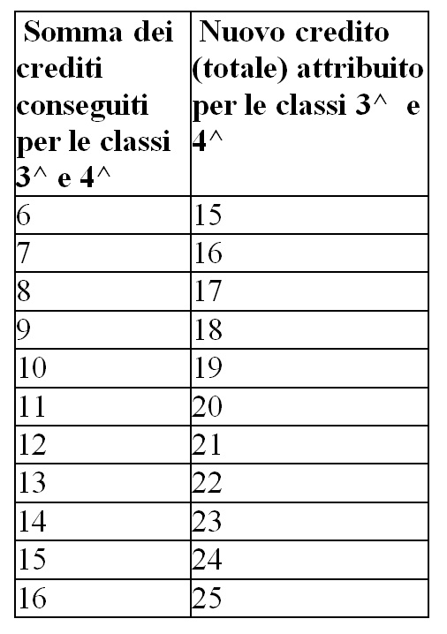
3)Tabella di conversione da utilizzare in questa fase transitoria per attribuire il credito relativo al Terzo anno a coloro che hanno avuto attribuito il credito relativo al Terzo anno con il precedente sistema di crediti su base 25
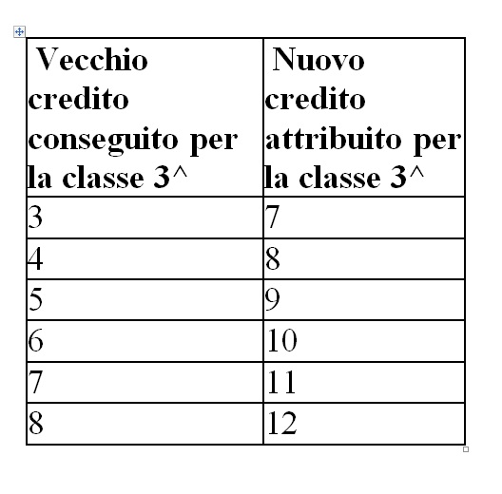

Valutazione del curriculum scolastico del candidato esterno
Per i candidati esterni , ai fini dell’attribuzione del punteggio relativo alla valutazione del Curriculum scolastico, nella seduta del 20 Ottobre 2022 il collegio dei docenti all’unanimità dei presenti ha deliberato di valutare :
- 0,35 punti per ogni attestazione/ certificazione relativa a percorsi di studio/formazione coerenti con gli obiettivi formativi ed educativi propri dell’indirizzo di studi per il quale l’aspirante si presenta a sostenere gli Esami in qualità di candidato esterno (max 2 titoli valutabili per ciascuno degli anni)
- 0,15 punti per ogni certificazione linguistica o informatica ( max 2 certificazioni valutabili per ciascuno degli anni)
Ai fini dell’attribuzione del credito scolastico per i candidati esterni relativamente all’anno scolastico 2022/2023, nella seduta del 20 Ottobre 2022 il collegio dei docenti all’unanimità dei presenti ha deliberato i seguenti criteri :
considerate le Tabelle dei crediti , si distinguono i seguenti casi a seconda che la media M conseguita dal candidato esterno sia compresa tra 6 e 9 (9 incluso) oppure sia compresa tra 9 e 10.

Se la media M conseguita dal candidato esterno è compresa tra 6 e 9 (9 incluso) :
- Considerata la media M dei voti, se la sua parte decimale è maggiore del valore di 0,50 allora si attribuirà automaticamente come credito scolastico il valore massimo della banda di oscillazione individuata dalla media M.
- Se la parte decimale della media M dei voti è inferiore o uguale al valore di 0,50 ma all’allievo è stato attribuito un punteggio aggiuntivo P in virtù della valutazione del suo Curriculum scolastico, alla parte decimale della media M si andrà ad aggiungere il punteggio aggiuntivo P. Se tale nuovo valore ottenuto è ancora inferiore o uguale al valore di 0,50 all’allievo sarà attribuito, come credito scolastico, il valore minimo della banda di oscillazione, se invece tale nuovo valore è maggiore del valore di 0,50 allora all’allievo sarà attribuito un credito scolastico pari al valore massimo della banda di oscillazione.
Per i candidati esterni che riportino una media M con 9<M ≤ 10, il Collegio ha deliberato all’unanimità il seguente criterio:
- se la media M dei voti conseguita dal candidato esterno è maggiore o uguale al valore di 9,20
- prescindendo dalla valutazione del Curriculum scolastico del candidato esterno- si attribuisce direttamente il massimo della relativa banda di oscillazione.
- Se invece la media M è compresa strettamente tra 9 e 9,20:
9 < M < 9,20
- nell’attribuzione del credito scolastico si considererà anche l’eventuale punteggio P scaturito dalla valutazione del Curriculum scolastico del candidato esterno ovvero se la parte decimale della media M dei voti è inferiore o uguale al valore di 0,20 ma all’allievo è stato attribuito un punteggio aggiuntivo P in virtù del soddisfacimento di uno o più di uno dei tre parametri sopra contemplati, alla parte decimale della media M si andrà ad aggiungere il punteggio aggiuntivo P. Se tale nuovo valore ottenuto è ancora inferiore o uguale al valore di 0,50 all’allievo sarà attribuito, come credito scolastico, il valore minimo della banda di oscillazione, se invece tale nuovo valore è maggiore del valore di 0,50 allora all’allievo sarà attribuito un credito scolastico pari al valore massimo della banda di oscillazione.
Criteri di attribuzione della Lode
A conclusione dell'esame di Stato è assegnato a ciascun candidato un punteggio finale complessivo in centesimi, che è il risultato della somma dei punti attribuiti dalla commissione d'esame alle due prove e al colloquio e dei punti acquisiti per il credito scolastico da ciascun candidato per un massimo di quaranta punti.
La commissione d'esame dispone di un massimo venti punti per la valutazione di ciascuna delle due prove e di un massimo di venti punti per la valutazione del colloquio.
Il punteggio minimo complessivo per superare l'esame è di sessanta centesimi.
La commissione d'esame può motivatamente integrare il punteggio fino a un massimo di cinque punti ove il candidato abbia ottenuto un credito scolastico di almeno trenta punti e un risultato complessivo nelle prove d'esame pari almeno a cinquanta punti.

Criteri di attribuzione della Lode
La commissione, ALL’UNANIMITA’, può attribuire la lode solo se sono soddisfatte TUTTE le seguenti condizioni :
1)Il candidato deve conseguire il punteggio massimo di 100 punti senza usufruire dell’integrazione del punteggio così come contemplata dal comma 5 Art. 18 decreto legislativo 6272017).
2)Il candidato deve aver conseguito con voto UNANIME del consiglio di classe il credito scolastico massimo ( totale credito relativo ai tre anni pari a 40 punti).
3) Il candidato deve aver conseguito il punteggio massimo previsto per ogni prova d’esame.

Abbreviazione del corso di studi per merito
Abbreviazione per merito: comma 4 Art. 13 decreto legislativo 62/2017
Sono ammessi, a domanda, direttamente all’esame di Stato conclusivo del secondo ciclo gli alunni che:
- Hanno riportato, nello scrutinio finale della penultima classe (classe Quarta) un voto maggiore o uguale a 8/10 in ciascuna disciplina o gruppo di discipline e un voto maggiore o uguale a 8 nel comportamento.
- che hanno seguito un regolare corso di studi di istruzione secondaria di secondo grado
- che hanno riportato una votazione maggiore o uguale a 7/10 in ciascuna disciplina o gruppo di discipline e un voto maggiore o uguale a 8/10 nel comportamento negli scrutini finali dei due anni antecedenti il penultimo (ovvero nella Seconda e Terza classe del corso di studi) senza essere incorsi in ripetenze nei due anni predetti.
Le votazioni suddette non si riferiscono all'insegnamento della religione cattolica e alle attività alternative.

Credito scolastico relativo ad abbreviazione per merito
Il credito scolastico, nei casi di abbreviazione del corso di studi per merito è attribuito, per l’anno non
frequentato, nella misura massima prevista per lo stesso dalla Tabella 1) denominata “attribuzione del
Credito Scolastico” di cui all’allegato A del decreto legislativo 62/2017 , in relazione alla media dei voti conseguita dall’alunno nel penultimo anno di corso (classe Quarta).

IL DIRIGENTE SCOLASTICO
Marcianise, 21/10/2022 Prof.ssa Emma Marchitto

